GAMBARAN TINGKAT KECEMASAN ORANG TUA DENGAN ANAK YANG SEDANG MENJALANI PENGOBATAN TUBERKULOSIS PARU
DI PUSKESMAS CIASMARA
TAHUN 2020

KARYA TULIS ILMIAH

Diajukan untuk Menyelesaikan Tugas Mata Kuliah Karya Tulis Ilmiah
pada Program Studi Diploma III Keperawatan Bogor
Politeknik Kesehatan Kementrian Kesehatan Bandung

Disusun Oleh:
ADE RAHMA APRILIANI
NIM. P17320317047

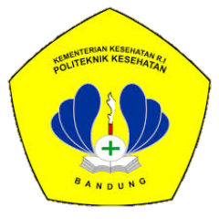

POLITEKNIK KESEHATAN KEMENKES BANDUNG
PROGRAM STUDI KEPERAWATAN BOGOR
TAHUN 2020

